«29» марта 2016 г. № 2
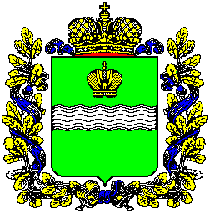
СЕЛЬСКАЯ ДУМА
СЕЛЬСКОГО ПОСЕЛЕНИЯ
« Деревня Младенск»
Жиздринского района Калужской области

РЕШЕНИЕ
О внесении изменений в Решение Сельской Думы сельского поселения «Деревня Младенск» Жиздринского района Калужской области от 27.04.2015 № 14 «Об утверждении ставок арендной платы и поправочных коэффициентов за использование земельных участков, государственная собственность на которые не разграничена, предоставленные в аренду без торгов, на территории сельского поселения «Деревня Младенск»

В соответствии с Земельным кодексом Российской Федерации, Постановлением Правительства Калужской области от 18.03.2015 № 146 «О порядке определения размера арендной платы за земельные участки, находящиеся в собственности Калужской области, а также земельные участки, государственная собственность на которые не разграничена, предоставленные в аренду без торгов», Сельская Дума
РЕШИЛА:
- Дополнить Приложение к Решению Сельской Думы сельского поселения « Деревня Младенск» Жиздринского района Калужской области от 27.04.2015 № 14 «Об утверждении ставок арендной платы и поправочных коэффициентов за использование земельных участков, государственная собственность на которые не разграничена, предоставленные в аренду без торгов, на территории сельского поселения « Деревня Младенск» (далее – Решение):
  - подпунктом 6.3 и изложить его в следующей редакции:
6.3 | Связь | 2 | 10
  - подпунктом 10 и изложить его в следующей редакции:
10 | Ведение огородничества | 0,3 | 2
- Настоящее решение вступает в силу после его официального опубликования.
- Условия подпункта 1.1 настоящего решения распространяются на правоотношения, возникшие с 1 марта 2015 г.
- Условия подпункта 1.2 настоящего решения распространяются на правоотношения, возникшие с 1 января 2016 г.
- Контроль за исполнением настоящего решения оставляю за собой.

Глава СП «Деревня Младенск» С.П.Муравьева

